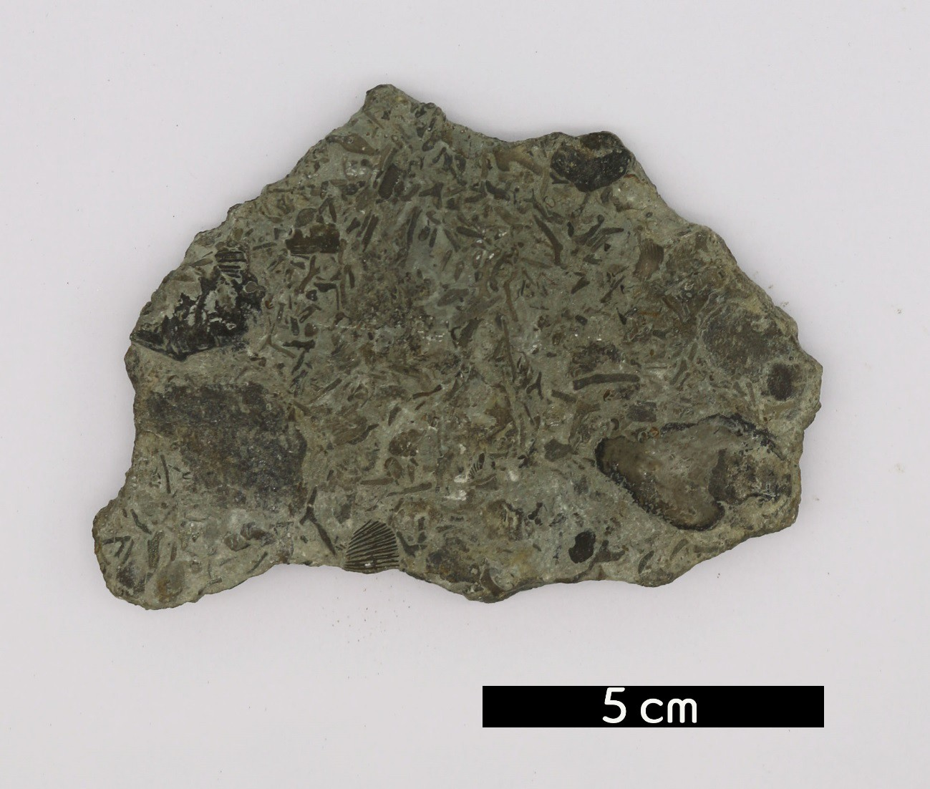
분류 : 퇴적암
- 암석이름 : 생파편 이암(Fossiliferous mudstone)
- 주요광물 : 점토광물
- 보유기관 : 강원대학교 지질학과
- 산지 : 산지 미상
- 특징
  - 입자크기가 0.0625mm 이하의 실트와 점토를 주성분으로 하는 이암이 바탕으로 되어있다.
  - 실트나 점토속에 살거나 묻혀있던 생물들이 퇴적물과 함께 그대로 퇴적되어 고화된 것으로 보인다.

